第七章 理解需求
>>>>>课本知识
一、需求工程
需求工程包括七项明确任务：
【1】起始：建立基本理解，如存在的问题、谁需要解决方案、所期望的解决方案的性质、项目利益相关者和开发人员之间的初步合作效果。
【2】获取：询问客户、用户和其他人：系统的目标是什么？想要实现什么？系统如何满足业务要求？最终系统如何用于日常工作？
【3】细化：将前面收集的信息进行扩展和提炼，开发一个精确的需求模型，泳衣说明系统的功能、特征、信息等方面。细化由一系列用户场景建模和任务驱动，定义分析类的属性，确定每个类的服务，确定类之间的关联和协作关系。
【4】协商：通过协商解决冲突，按优先级讨论冲突，使用迭代方法排序需求，评估需求的成本和风险，处理内部冲突、删除、组合、修改需求。
【5】规格说明：术语规格说明等。
【6】确认：进行质量评估，要检查规格说明以保证：无歧义地说明了所有的系统需求、查找内容或者解释上的错误、需要进一步澄清的地方、丢失的信息、不一致的需求、不可实现的需求。
【7】管理：在21章会详细描述。

二、需求理解的基础
启动需求工程必须的步骤：
【1】确认利益相关者：
利益相关者，即直接或者间接从正在开发的系统中获益的人。如：业务运行管理人员、产品管理人员、市场销售人员、客户、最终用户已、顾问、产品工程师、软件工程师、维护工程师。
在开始阶段，需求工程师需要创建一个有助于获取需求的人员列表，列表将随着接触的利益相关者人数增多而增加。
【2】识别多重观点：
将来自不同角度的需求分类。
【3】协同合作：
标识公共区域和矛盾区域，对需求删减进行最终判断。
【4】首次提问：
应该与环境无关，集中于客户和其他利益相关者以及整体目标和收益。
第一组问题：整体利益，确定利益相关者
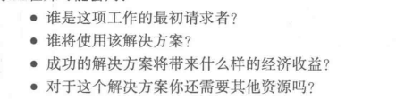
第二组问题：利于软件开发组理解问题
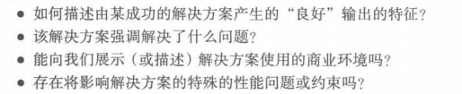
第三组问题：关注沟通活动的效率，即元问题
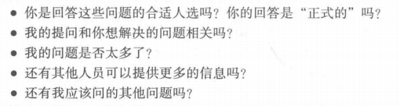

三、需求获取
【1】协作收集需求：
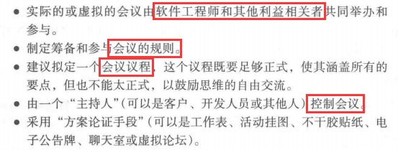
目标是标识问题，提出假设解决方案，确定一套解决需求问题的初步方案。会议前写一个1-2页的“产品要求”，评审产品会议前，每个与会者列出与系统相关的对象、系统产生的对象、系统用来完成功能的对象，还有开发约束列表（成本、规模大小、业务规则）+性能标准（速度、精度）。完成后，删除冗余项，加入讨论时的新东西，
为了更多的解释对象和服务，需要一个小规格说明书，或者生成用例。
【2】质量功能的部署：
即QFD，将客户需求转化成软件技术需求的技术。
常规需求，如果这些需求存在，则客户就会满意；
期望需求，缺少这些功能，则客户就会不满；
兴奋需求，这些需求存在时，客户就会非常满意；
将需求收集中的原始数据，翻译成客户意见表。
【3】使用场景：
为解决之前收集的需求，最终用户会如何使用的问题，创建了一系列场景：识别对对将要构建系统的使用线索，描述了人们将如何使用某一系统。
【4】获取工作产品：
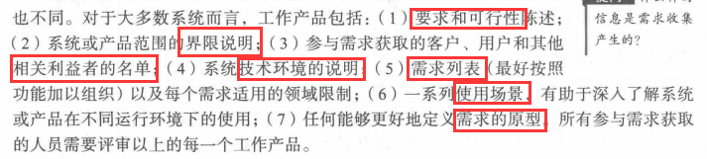
【5】敏捷需求获取：
使用用户故事获取需求。
【6】面向服务的方法：
将系统看做一套服务的集合，用户故事将有所帮助。

四、开发用例
用例讲述了程式化的故事（最终用户如何在特定环境下和系统交互）。撰写用例的步骤：
1.确定故事参与者（参与者包括使用系统的人员和设备，对系统而言，参与者是外部的，在一个用例中只有一种角色，主要参与者为直接且经常使用系统的人，次要参与者是为系统提供支持）
2.开发用例

五、构建需求分析模型
为计算机系统提供必要信息、功能和行为域说明。
【1】分析模型的元素：
1.基于场景的元素：从用户视角描述系统。
2.基于类的元素：在场景中，一个参与者和系统交互时需要操作一组对象，将对象分成类（属性+方法）。
3.行为元素：使用状态图进行描述，描述系统状态及导致系统状态改变的事件。状态是任何可以观察到的行为模式。状态图还指明了某个特殊事件后采取的什么动作。
【2】分析模式：在特定领域提供解决方案，主要是提取某些在项目中重复发生的事件，可以用于许多应用建模。提高了抽象分析模型开发速度，有利于把分析模型转为设计模式。
【3】敏捷需求工程：需求高发散性。需求作为每次迭代的开始。
【4】自适应系统的需求：自适应系统可以自我调整配置、增加功能、自我保护并从失效中恢复。其内部复杂性是对用户隐藏的。

六、避免常见问题
1.特性偏好：以功能覆盖率来表征整体系统质量的做法。只关注功能的快速完成，不关注质量。
2.灵活性偏好：过分重视产品自适应性和配置性便利。
3.性能偏好：过分关注质量特性的方面的系统性能开销，如可维护性、可靠性、安全性。

六、概览
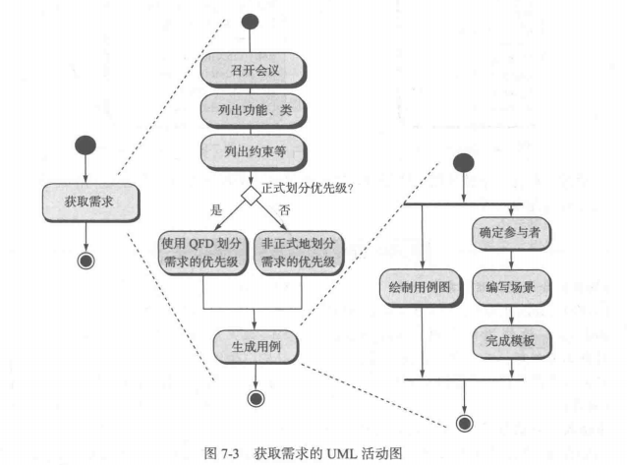

>>>>>案例展示
【1】软件需求规格说明模板：
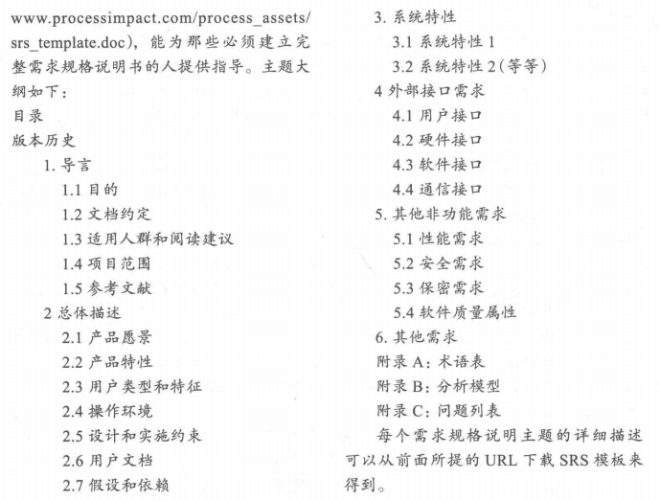
【2】初步系统要求

【3】对象列表
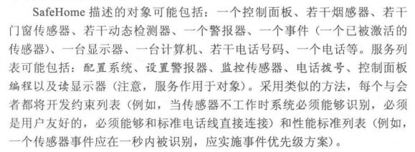
【4】对上述对象的说明——小规格说明书
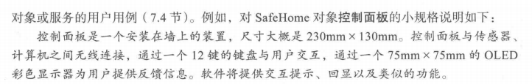
【5】使用场景
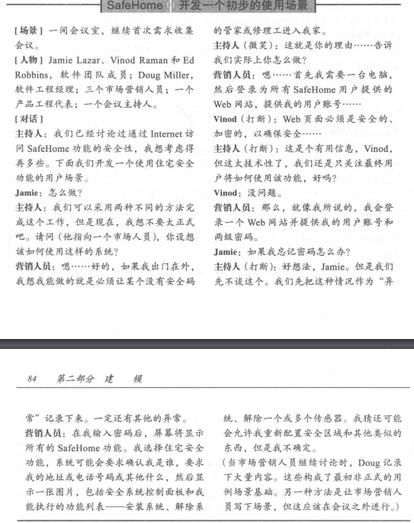
【6】参与者
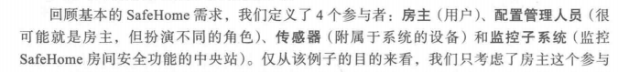

【7】基础用例描述
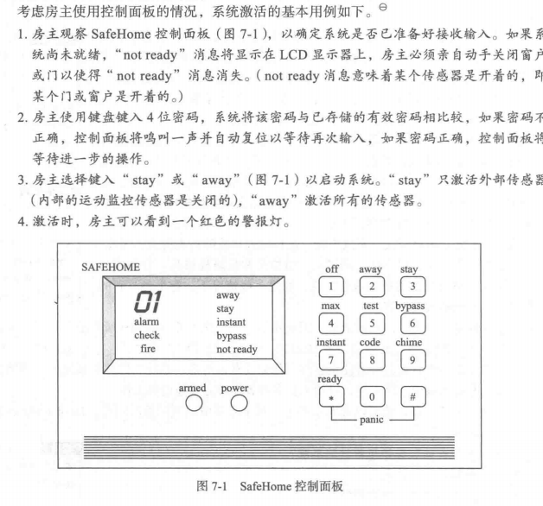

【8】详细用例描述
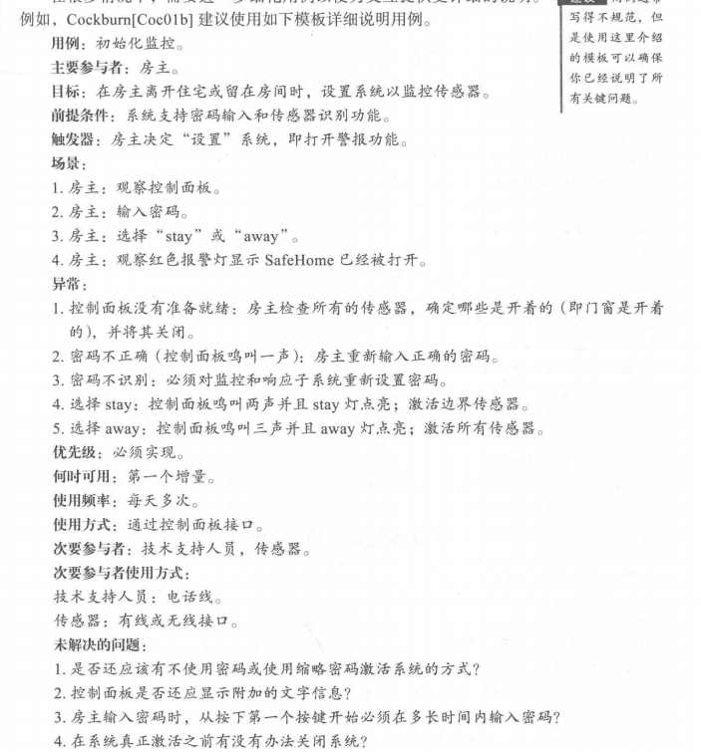

【9】用例图
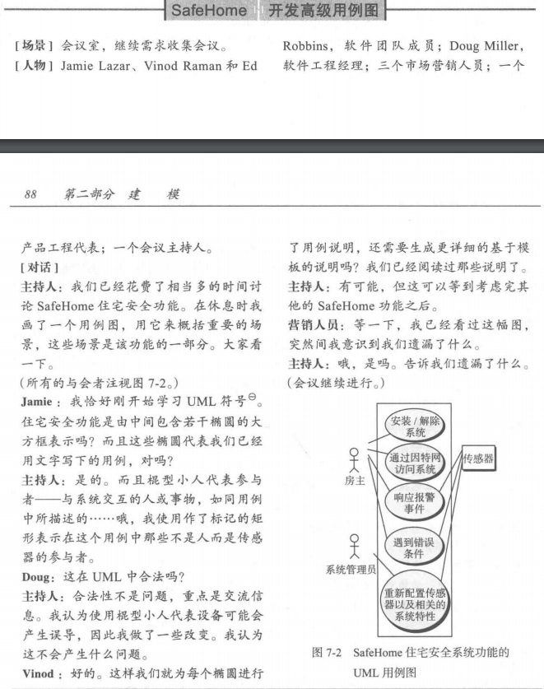

【10】状态图
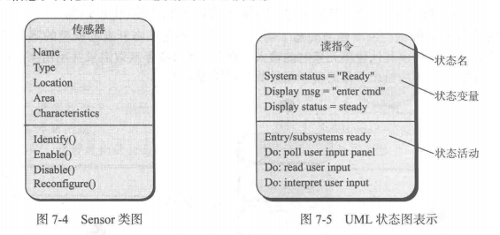

>>>>>实践效果
【1】系统要求概述
动态权限管理脚手架（以下简称脚手架）是一款抽象的用于实现权限管理的脚手架。主要功能包括：用户管理、角色管理、模块管理三个部分。该脚手架主要面向的最终用户是系统维护人员，开发过程中的主要目的是作为其他项目的基础，因此要求脚手架必须具有可复用性、高度抽象、通用性、用户友好等特点。同时为了使数据可以控制，可以为系统配置逻辑删除或者物理删除。不过出于扩展性的目的，还是希望可以直接使用注解进行配置，而不需要总是使用配置文件。
核心功能：
用户管理：可以新增、修改、删除、查询用户信息。这里为了保证通用性，只提供基础的用户信息，即用户名、密码。
角色管理：可以新增、修改、删除、查询角色信息。
模块管理（权限管理）：新增、删除、查询、修改权限。这里需要实现动态权限的功能。
除此之外，还有其他辅助功能，如登录/登出功能。需要对异常进行处理，考虑到可能出现的异常，并合理解决。

